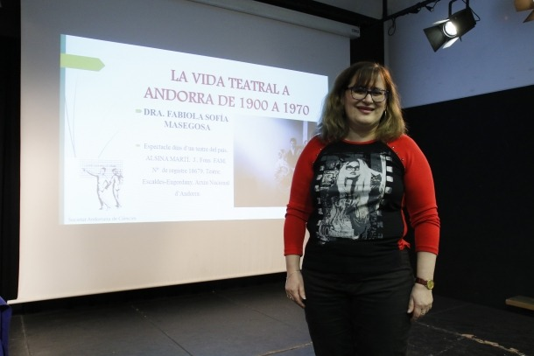
0
La filòloga Fabiola Sofia Masegosa.
DC., 28/10/2020 - 02:00

Fabiola Sofia Masegosa: “Londres té Dickens, París, Balzac, i Madrid, Galdós”

Escrit per:
A. Luengo / Foto: BonDia
El 4 de gener del 1920 va morir l’autor de Fortunata y Jacinta, personatge clau de l’Espanya finisecular. Aquella nit van tancar tots els teatres madrilenys en senyal de respecte. La SAC en va recordar ahir l’efemèride.

Records del Batxillerat. ‘Miau’, els ‘Episodios Nacionales’... És un record reduccionista?
L’obra mestra és Fortunata y Jacinta, compendi d’una bibliografia oceànica.
Un centenar de novel·les i trenta d’obres de teatre. Se l’ha llegit tot?
Tot, tot, no. Això només ho he aconseguit amb Blasco Ibáñez. Però una quarantena de novel·les, sí. I no et descuidis dels contes, molt interessants, i alguns de certa actualitat.

Digui, digui.
A Una industria que vive de la muerte repassa les epidèmies que havien devastat el Madrid de finals del XIX i principis del XX: la del còlera, que per cert va tenir dos brots, i la de la grip espanyola, el 1918.

I quina és la indústria que viu de la mort?
Els metges. Però pensa que estem parlant de fa més de cent anys.

Què té d’especial, ‘Fortunata y Jacinta’?
Londres té Dickens; Dublín, Joyce, i París, Balzac. El Madrid de finals del XIX, Galdós.

I com era, aquell Madrid?
Una ciutat popular, castissa, que feia olor de fregit i de calamars, on convivia una massa quasi desheretada, que encarna Fortunata, i la benestant, burgesa i pròspera. La de Jacinta. Una acaba prostituint-se; l’altra mira la vida passar des del balcó de casa. I totes dues estan enamorades de Juanito Santacruz.

Està clar qui se sortirà amb la seva.
No tant. Jacinta s’hi casa, però no li podrà donar fills perquè és estèril. Fortunata serà la seva querida i junts tindran dos fills.

Se n’hi aniria a viure, en aquell Madrid galdosià?
Depèn. Per passar-les magres com Fortunata, m’ho rumiaria molt, tot i que l’època em fascina.
La històrica adaptació de Mario Camus, amb Ana Belén en el paper de Fortunata, què li sembla?
Inexacta. El final es pren massa llicències, en la meva opinió. Per accentuar-ne el dramatisme, m’imagino. Però Ana Belén, estupenda.

És representable, el teatre de Galdós?
És difícil, però no inviable. I té obres mestres com Electra, que va ser un escàndol quan es va estrenar. I Doña Perfecta, que val molt la pena. Però el cert és que no m’hi he entretingut gaire en el seu teatre.

Galdós va morir el 1920, però ell i el ‘seu’ Madrid em semblen molt més antic. L’error és meu?
A mi no m’ho sembla, tot i que el llenguatge castís que utilitza se’m fa molt difícil d’actualitzar.

Què en queda, d’aquell Madrid?
Més del que sembla. Jo he dinat en un dels seus cafès habituals: Pastelería Hermanos Botín. Hi conserven la seva taula, en una sala que porta el seu nom. T’hi pots fer fotos i tot.

El van proposar per al Nobel tres vegades però res. Li tenien mania?
Era liberal i anticlerical, i segurament això no el va ajudar. D’altra banda era membre de la Reial Acadèmia Espanyola, així que estava ben situat. I merèixer-ho, ho mereixia.

Si m’entra el desig irrefrenable de tornar a Galdós, per on m’aconsella començar?
Prova amb La fontana de oro, Marianela, El abuelo i La desheredada, que amb el títol ja ho diu tot: una noia de família bé que acaba sola i abandonada. Per amors.

Ja que parlem d’amors: creu possible que fos amant d’Emilia Pardo Bazán?
Això diuen, però em costa molt de creure, la veritat. Sí que va tenir una filla, amb una model que es deia Lorenza Cobián, i amors amb l’actriu Concha Morell. Avui no ens fem la idea de la celebritat que va tenir en vida.

Per què ho diu?
Pensa que la nit del dia que va morir, el 4 de gener del 1920, els teatres de Madrid van penjar el cartell de “No hi ha funció”.

